О положении украинских рабочих в Польше
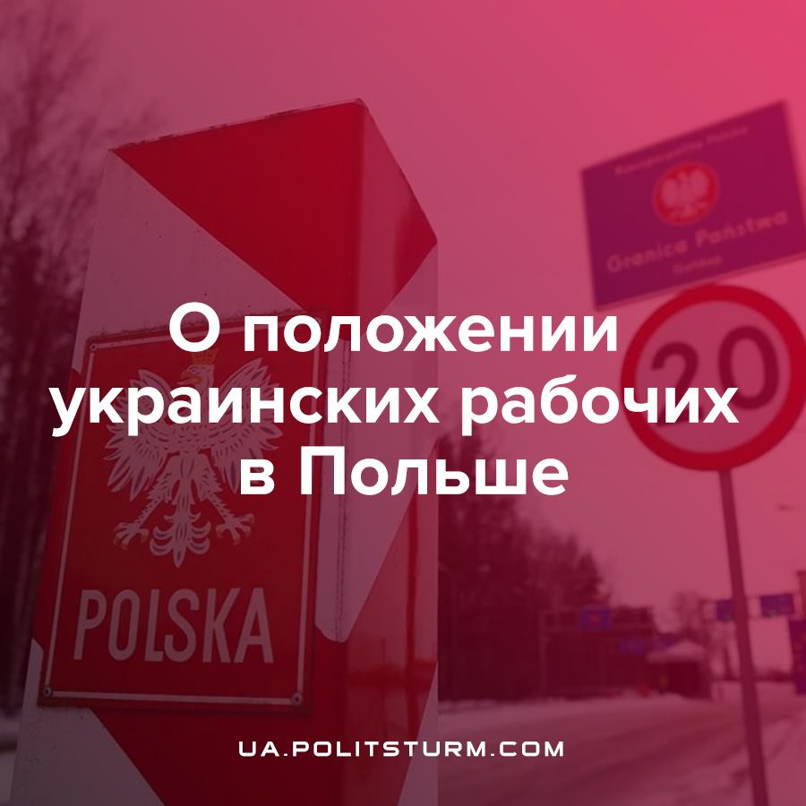

Оригинальная статья
2022-09-27
10 мин. на чтение

Эксплуатация наемного труда, не знающая ни государственных, ни морально-этических границ, является базисом всего современного грабительского строя, именно она вызывает деление общества на непримиримо-противоположные классы, и только с точки зрения этой классовой борьбы можно последовательно оценить все остальные проявления эксплуатации.
В сентябре прошла забастовка на заводе по производству новогодних украшений в польском городе Гливице. Об этом в статье интернет-изданию «Страна.ua» рассказал 18-летний Роман, который работает на этом предприятии.
По его словам, украинские рабочие уже давно возмущались, что работодатель высчитывает с них деньги за обеденный перерыв (при тарификации по 15,5 злотых в час за весь трудовой день, за получасовой обеденный перерыв средства вычитали), тогда как для польских рабочих такие «санкции» не применялись.
На первый взгляд, суммы копеечные — украинские рабочие теряли всего около 8 злотых в день (менее 2 евро), но людей возмутил «дискриминационный» подход со стороны администрации. Поэтому два дня украинцы отказывались работать.
При этом, по его словам, условия труда на местных предприятиях — непростые.
«Есть смены по 12 и даже 15 часов, много ночных. Все оплачивается по одному тарифу — 15-16 злотых в час. За день это 160 злотых или чуть больше 30 евро. В месяц — порядка 600 евро, если работать с двумя выходными. Многие, чтобы больше заработать, готовы пахать по 15 часов, и в выходные, набивают часы», — рассказывает юноша.
Тяжелые условия и несправедливая, по мнению рабочих, оплата, все чаще провоцирует конфликтные ситуации с работодателями. Нередко дело заканчивается забастовками, как это произошло в Гливице.
Работодатель предоставил им с мамой комнату в общежитии, за которую нужно платить 300 злотых в месяц. Условия скромные (кухня и санузел на этаже, старая мебель), но жить можно. По работе: оплата 15,5 злотых в час (около 3,3 евро). Это на заводе елочных украшений. Матери Романа на заводе пластиковых изделий предложили меньше — 15 злотых в час. При этом есть ночные смены, за которые платят по обычному тарифу. Работать нужно по 10 часов в день. Но многие выбирают 15-часовые смены, чтобы больше заработать.
«Если работать меньше, особо не заработаешь — на хлеб и воду», — говорит Роман.
Отметим, что многие беженцы из Украины жалуются на тяжелые условия труда и невысокие зарплаты, которые даже уменьшились, после того, как в страну хлынул поток наших сограждан, а нынешний переизбыток рабочей силы на рынке труда в Польше даёт капиталистам возможность сводить уровень оплаты труда к минимуму, сокращая издержки производства, к которым относится зарплата наёмного рабочего в том числе.
«За мойку окон вообще предлагают 8 злотых в час, хотя раньше платили по 12», — возмущается жительница Киевской области Татьяна, которая сейчас живет под Познанью.
«Живешь просто как скот — в комнате на 4-х у тебя только койка, да и попадаешь сюда нечасто. День отпахал, переночевал, и снова на работу. Денег хватает только чтобы выжить. О том, чтобы перебраться на съемную квартиру многие и не мечтают — нужно платить не меньше 300 евро в месяц», — говорит нам Галина, которая работает на заводе под Вроцлавом.
Есть и более высокие ставки, но, как правило, для квалифицированных рабочих.
Самая высокая аренда – в Варшаве, Гданьске и Кракове. За однокомнатную квартиру в 30 квадратных метров здесь придется заплатить около 2 тысяч злотых. Несколько дешевле жить в меньших городах, таких как Лодзь, Быдгощ или Катовице.

Ошибка при загрузке изображения

Наши рабочие жалуются, что на некоторых предприятиях украинцам платят меньше, чем полякам на аналогичных вакансиях.
«Могут также чаще ставить выход на работу в ночные смены, на выходных, что, понятно, мало кому нравится», — подтвердил Роман. До недавнего времени люди терпели.
Интересно, что не так давно на местном заводе Opel также была забастовка — всего трудового коллектива. Протестовали против тяжелых условий труда и низких зарплат. При этом, как говорит Ольга Кобызева, украинцам тут работать особенно тяжело.
«Все легкие процессы уже заняты поляками. Я вышла на работу на один день, и это все, на что меня хватило. А когда была забастовка, то руководство сказало митингующим: не хотите работать на таких условиях, придет украинец, и будет работать«, — отмечает Ольга Кобызева.
Неудивительно, что по этой причине польские рабочие нередко считают украинских рабочих «штрейкбрехерами».
Причем за последние полгода, когда в Польше хлынул поток украинских беженцев, польские работодатели еще более ухудшили условия труда, полагая, что наши сограждане будут работать на любых условиях, так как выхода у них нет. Но украинцы уже выучили язык и начинают отстаивать свои интересы.
«У нас на заводе, где украинцев несколько десятков, примерно до трети коллектива, люди возмутились тем, что с них высчитывали деньги за обеденный перерыв — там всего полчаса в день, в деньгах это меньше 8 злотых, копейки. Но с рабочих-поляков ничего не высчитывали, что наши посчитали дискриминацией. Раз сказали руководству, два. А потом просто появилась идея не выйти на работу. Решили, что всех не уволят. И сработало. Через два дня пришел гонец от работодателя, сказал, возвращайтесь, больше не будут высчитывать. Думаю, причина в том, что сейчас пошло много заказов, а быстро набрать новых рабочих вряд ли получится. Поэтому пошли на уступки», — говорит Роман.
Но наши рабочие в Польше говорят, что на самом деле есть много примеров неудачных забастовок — люди начинают возмущаться, а их попросту выставляют за дверь.
«На самом деле часто увольняют, если начинаешь возмущаться. Говорят — таких как ты — очередь стоит. Поэтому люди бояться открыто выступать против работодателя. Уже назрел вопрос создания мини-профсоюзов или каких-то инициативных групп украинцев на польских заводах», — говорит нам киевлянка Лилия, которая сейчас живет в Варшаве.
В польских профсоюзах «Стране» подтвердили нарастающую проблему трудовой эксплуатации украинцев.
«Некоторые работодатели и агентства по трудоустройству в двух миллионах украинских беженцев видят дешевую рабочую силу и используют войну и миграционный кризис против тех мигрантов, которые работают на них в течение длительного времени», — говорит «Стране» Игнаций Юзвяк, эксперт Центра миграционных исследований и член профсоюза «Инициатива сотрудников».
Главные проблемы украинцев в Польше, по его словам, это трудоустройство без трудового договора, нелегальная работа, ненормированный рабочий день, задержки зарплаты и отказ работодателей выплачивать заработанное.
«Нарушение трудовых прав мигрантов — в целом, не только во время войны — во многом связано с проблемой временного характера их положения. Чтобы работать, им нужны визы и другие документы, и их вид на жительство часто зависит от трудоустройства, а трудоустройство зависит от наличия места жительства. Это открывает широкие возможности для злоупотреблений и оставляет рабочим ограниченную свободу маневра. И это мешает привязаться к одному месту, установить более глубокие социальные отношения и бороться за свои права. Речь идет о нестабильных формах занятости: договоры поручения или договоры на конкретную работу за счет трудовых договоров, работа без документов (несмотря на действующие документы о проживании). Работодатели регулярно нанимают на работу украинцев за минимальную заработную плату по мандатному договору, а остаток вознаграждения обещают перечислять «в конверте», наличными. И в итоге не платят обещанное вознаграждение, требуя при этом работать сверх установленных законом 8 часов. Иногда это 10, 12 часов в день и больше. Мы уже видим, что цены на аренду в Польше растут. Беженцы из Украины должны иметь жилье и иметь возможность зарабатывать на квартплату. Это проблема, которая будет только усугубляться. Бывает, что ставки, предлагаемые, скажем, за работу по уходу за престарелыми и уборку, ниже, чем те, которые предлагались в феврале этого года, до начала потока беженцев из Украины», — говорит Юзвяк.
По данным Марлены Малонг, министра по делам семьи и политики, из тех украинцев, кто устроился на работу, около 25% работают по трудовым договорам (umowa o pracę), 73% – по трудовым контрактам (umowa zlecenie). Также заключаются контракты на сезонные работы.
«Но в основном все работают по трудовым контрактам, это umowa zlecenie, на чем настаивают сами работодатели. Работники по ним социально не защищены. По umowa zlecenie могут работать и 10, и 12 часов в день, получать абсолютно любую зарплату, которая не будет гарантирована никаким минимумом. По umowa zlecenie нет ни оплачиваемых отпусков, ни оплачиваемых больничных. По umowa zlecenie работают так, как по ней договорились, и часто «по-черному», — говорит нам представитель профсоюза из Варшавы Марек Сераковский.
Отметим, что уже действует Межотраслевой профсоюз украинских работников в Польше. Но он пока является достаточно немногочисленным, хотя активно сотрудничает с польскими профсоюзами и работает, в частности, над проблематикой низкой оплаты женского труда.
Как трудящимся защитить себя в Польше?
Во-первых, работайте легально.
Польские работодатели могут предлагать на первый взгляд выгодные условия, если вы устроитесь нелегально. Некоторые из них стремятся к этому чтобы сэкономить и не платить налогов за работника.
Но нелегальная работа, помимо нарушения закона, имеет несколько негативных последствий для украинских рабочих:
- отсутствие социального обеспечения (медицинская страховка, оплачиваемый отпуск и оплачиваемые больничные);
- возможна депортация из страны в случае проверок;
- возможность быть обманутым работодателем, ведь его обязательства перед вами не закреплены письменно.
Во-вторых, отказывайтесь от гражданско-правовой сделки или обращайтесь к юристу.
Украинцам часто вместо официального трудоустройства предлагают гражданско-правовую сделку. Это, конечно, лучше чем ничего, но все равно может ограничивать трудовые права. Так работодатель ограждает себя от проверок и одновременно уменьшает затраты на работника.
Если все же вы подписываете такой договор, то очень внимательно читайте его. Он может противоречить трудовому кодексу Польши, а следовательно и ваши права могут быть незащищены. Бывают случаи, когда работник еще в Украине оговаривает одни условия, получает приглашение, а когда приезжает, то получает совсем другой договор. Лучше всего в таком случае показать договор юристу.
В-третьих, если работали нелегально и вам не заплатили, есть шанс получить деньги.
В таком случае стоит обратиться в следующие административные структуры в таком порядке:
- Państwowa Inspekcja Pracy (Государственная инспекция труда);
- Straż Graniczna;
- Urząd skarbowy.
При этом нужно предоставить как можно больше доказательств того, что вы работали. Это могут быть электронные письма о договоренности работы, телефонные звонки, а также показания людей, которые видели вас в процессе работы.
В-четвёртых, если работаете легально, убедитесь, что это действительно так.
Именно работодатель платит за вас страховые и пенсионные взносы. Чтобы проверить делает ли он это, попросите у него рапорт ZUS RMUA. Он обязан его предоставить в любой момент, но только один раз в месяц.
В-пятых, подавайте запрос на разрешение работы заблаговременно.
Если вы поехали на заработки на 6 месяцев по биометрическому паспорту, то позаботьтесь заблаговременно о выдаче разрешения для продолжения работы. Иначе придется отказаться от работы или работать нелегально. Можете заблаговременно подать на рабочую визу или на карту проживания, хотя последней можете не дождаться в течение 6 месяцев.
В-шестых, налаживайте связи с существующими профсоюзными организациями и становитесь их членами.
В целом, не смотря на распространённые в нашем обществе мифы о невероятном уровне жизни в Польше, объективная реальность такова, что в Польше такой же как и везде капитализм. Хотя правящий в Польше класс капиталистов и может позволить себе сбрасывать рабочим чуть больше крошек со стола, чем это делают капиталисты в Украине, проблема эксплуатации и всё вытекающее из этого тем не менее остаётся.
Беженцы из Украины пополняют армию безработных в Польше, существование которой выгодно капиталистам и которая всегда выступает фактором регулирования спроса на рабочую силу, фактором дающим возможность существенно снижать уровень оплаты труда при переизбытке рабочих рук, за счёт чего капиталист сокращает издержки производства и увеличивает свою прибыль.
В свою очередь факт забастовки, как и создание профсоюзов, показывает что классовое сознание среди украинских рабочих в Польше растёт, и что постепенно формируются основы для сотрудничества и совместной борьбы рабочего класса.

Оригинальная статья

